台北市化工原料商業同業公會 函
地址：台北市10456新生北路1段47巷21號3樓
電話：02-25679545 傳真：02-25814394
http ：// www.tpchem.net.tw
e-mail：tpchem.a1688@msa.hinet.net
聯絡人：總幹事 陳秋美

受文者：全體會員
發文日期：中華民國112年8月18日
發文字號：（112）北市化工伸字第030號

檢轉 行政院環境保護署-函

主旨：檢送「土壤及地下水污染整治費收費辦法」部分條文修正草案公告影
本，並附修正草案總說明及修正草案條文對照表。

說明：土壤及地下水污染整治費收費辦法（以下簡稱本辦法），於九十年十
月二十九日訂定發布，其後歷經五次修正，最近一次於一百十年十一
月十二日修正發布。考量鼓勵繳費人投資於預防土壤及地下水污染設
備、工程之階段性政策目標已有相當成效，修正現行退費規定，又為
鼓勵繳費人投保環境責任險以有效因應可能之污染風險，新增優惠費
額規定。爰修正本辦法部分條文，其修正要點如下：
- 規定繳費人投保環境損害責任險，得申請以優惠費額申報繳納其次一年度整治費，並刪除工程退費及等同效益保險退費規定。（修正條文第二條及第十條）
- 未達應繳納整治費費額者，修正為無須申報。（修正條文第十一條）
- 修正條文之施行日期。（修正條文第十四條）
- 網站https://join.gov.tw/policies/detail/67d2f3db-8fc3-4540-84da-22ee130a32f2
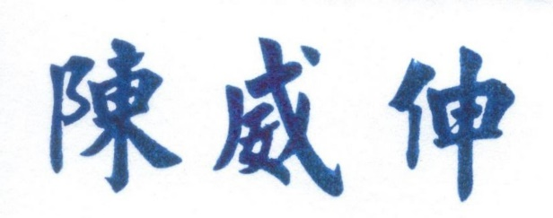
理事長

